Lời cảm ơn

Lời nói đầu

1. Tên chương

Sau tiều đề 1 (Chương) phải sang trang mới

* 1. Đầu mục 1
     1. Đầu mục con 2
     2. Đầu mục con 2
  2. Đầu mục 2
     1. Đầu mục con 1
     2. Đầu mục con 2

1. Đầu mục nhỏ a

Khảo sát nghiệp vụ sẽ được thực hiện tại tiệm cắt tóc Cahoi Barbershop cơ sở 1 tại Trần Hữu Tước, Đống Đa, Hà Nội.

1. Đầu mục nhỏ b

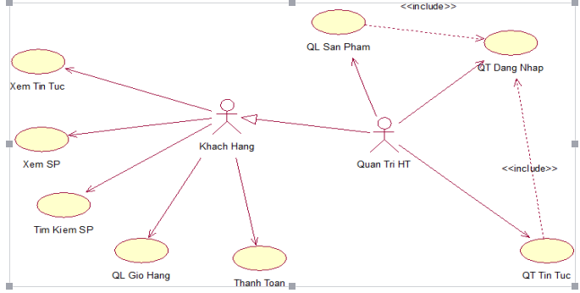

* + - * 1. Ảnh này này đẹp



* + - * 1. Ảnh 2

1. Tên chương 2



Bảng này test

|  |  |  |  |  |
| --- | --- | --- | --- | --- |
|  |  |  |  |  |
|  |  |  |  |  |
|  |  |  |  |  |
|  |  |  |  |  |
|  |  |  |  |  |